ОДЕСЬКИЙ НАЦІОНАЛЬНИЙ МЕДИЧНИЙ УНІВЕРСИТЕТ

КАФЕДРА КЛІНІЧНОЇ ІМУНОЛОГІЇ, ГЕНЕТИКИ
I МЕДИЧНОЇ БІОЛОГІЇ

ТЕЗИ ЛЕКЦІЇ

Навчальна дисципліна «Біологія з основами генетики»

Розділ № 1 «Біологічні особливості життєдіяльності людини»

Змістовий розділ № 1 «Молекулярно-клітинний рівень організації життя»

Лекція № 1 «Клітинні мембрани. Транспорт речовин через плазмалему. Морфологія клітини. Структурні компоненти цитоплазми»

Курс ІІ Факультет Фармацевтичний Заочна форма навчання

Лекцію обговорено на методичній нараді кафедри
«31» серпня 2022 р. Протокол № 1.
Завідувач кафедри,
професор ______________________ ГОНЧАРУК С. Ф.

ОДЕСА – 2022
Клітинні мембрани. Транспорт речовин через плазмалему. Морфологія клітини. Структурні компоненти цитоплазми

План лекції:
- Визначення біології як науки. Біологія з основами генетики, її задачі.
- Рівні організації живого.
- Про- та еукаріоти.
- Клітинні органели, їх класифікація, морфологія та функції.
- Ядро клітини. Хроматин. Хромосоми. Рівні упакування генетичного матеріалу.

Біологія – наука про життя, загальні закономірності існування та розвитку живих істот. Біологія вивчає процеси життєдіяльності організмів, їх життєві цикли, взаємозв’язок із навколишнім середовищем, походження, історичний та індивідуальний розвиток. Різноманіття живої природи настільки велике, що про біологію правильно говорити як про комплекс природничих наук, що вивчають життя живих істот з різних сторін.
Сам термін «Біологія» введений у 1802 р. одночасно вченими Ламарком та Тревіранусом.
Сучасна біологія – складний високо диференційований комплекс фундаментальних і прикладних досягнень живої природи. Складовою частиною біології є МЕДИЧНА БІОЛОГІЯ, яка вивчає людину, її походження, еволюцію, географічне поширення, чисельність і структуру популяцій в просторі та часі.
БІОЛОГІЯ З ОСНОВАМИ ГЕНЕТИКИ вивчає спадковість людини, її генетичну структуру, генотипічні та індивідуальні відмінності людей, їх екологію, фізіологію, особливості поведінки. В медичних ВНЗ деякі біологічні дисципліни відокремились в самостійні науки, такі як АНАТОМІЯ, ФІЗІОЛОГІЯ, ГІСТОЛОГІЯ, БІОХІМІЯ, МІКРОБІОЛОГІЯ.
Курс медичної біології є базою для вивчення інших теоретичних дисциплін: ФАРМАКОЛОГІЇ, БІОХІМІЇ, а також клінічних дисциплін: ТЕРАПІЇ, ПЕДІАТРІЇ, ІНФЕКЦІОННИХ ХВОРОБ, ХІРУРГІЇ та ін.
Що таке життя?
Вперше наукове визначення життя дав Ф. Енгельс у своїй праці «Діалектика природи»: «Життя – це спосіб існування білкових тіл, істотним моментом якого є постійний обмін речовин з оточуючою їх та внутрішньою природою, до того ж з припиненням цього обміну речовин припиняється й життя, що призводить до розкладу білка».
«Життя – це спосіб існування білкових тіл, і цей спосіб існування складається у своїй суті в постійному самооновленні хімічних складових цих тіл».
Сучасне визначення життя було дане російським вченим ВОЛЬКЕНШТЕЙНОМ: «Живі тіла, що існують на Землі, представляють собою відкриті, саморегульовані і самовідтворюючі системи, побудовані з біополімерів – білків і нуклеїнових кислот».
Основні складові життя:
- Єдність хімічного складу.
- Обмін речовин та енергії (самовідновлення).
- Репродукція (самовідтворення).
- Саморегуляція.
- Подразливість та рух.
- Біологічна ритмічність.
- Спадковість та мінливість.
- Ріст та розвиток.
- Здатність протистояти збільшенню ентропії.
- Дискретність та цілісність.
Рівні організації життя.
- Молекулярно-генетичний рівень:
- елементарна структура: коди спадкової інформації.
- елементарне явище: відтворення цих кодів за принципом матричного синтезу або конваріантної редуплікації молекули ДНК.
- екологічні проблеми рівня: зростання мутагенних факторів і збільшення частки мутацій у генофондах.
- Клітинний рівень:
- елементарна структура: клітини.
- елементарне явище: життєві цикли клітин.
- екологічні проблеми рівня: зростання клітинної патології.
Кожна клітина – відносно автономна самостійно функціонуюча одиниця. Клітини в багатоклітинних об’єднуються в тканини та системи органів.
- Організмовий рівень:
- елементарна структура: організми та системи органів, з яких вони складаються.
- елементарне явище: комплекс фізіологічних процесів, які забезпечують життєдіяльність.
Елементарна одиниця життя – організм. Регулююча система рівня – генотип. Спадкова інформація, закодована в генотипі, реалізується певними фенотипічними проявами, що визначають механізм адаптації та формують певну поведінку живих істот в конкретних умовах середовища.
- екологічні проблеми рівня: зниження адаптаційних можливостей, розвиток пограничних станів у людини.
- Популяційно-видовий рівень:
- елементарна структура: популяція.
- елементарне явище: видоутворення на основі природного відбору.
Популяція – основна одиниця еволюції. Регулююча система рівня – її генофонд, який визначає еволюційні перспективи та екологічну пластичність популяцій. Причини, що викликають зміни генофонду популяцій: мутації, комбінативна мінливість, популяційні хвилі, ізоляція. Реалізація змін відбувається шляхом природного відбору.
- екологічні проблеми рівня: зміна екологічних показників популяцій (чисельності, щільності, вікового та вікового складу).
- Біосферно-біогеоценотичний рівень:
- елементарна структура: біогеоценози.
- елементарне явище: динамічні взаємозв'язки біогеоценозів у масштабах біосфери.
Біогеоценоз – елементарна одиниця потоку енергії та кругообігу речовин. Регулююча система – генопласт – сукупність генофондів та генотипів, адаптованих один до одного популяцій в оточуючому середовищі. Весь комплекс біогеоценозів утворює живу оболонку Землі – біосферу. Між біогеоценозами існує не лише матеріально-енергетичний обмін, а й постійна конкурентна боротьба, що надає біосфері більшої динамічності.
- екологічні проблеми рівня: збільшення чисельності антропоценозів та їх глобальне поширення, забруднення середовища, руйнування озонового шару Землі.
Біологічні рівні організації живої природи пов’язані між собою за принципом біологічної ієрархії. Система нижчого рівня обов'язково входить до складу більш високого рівня.
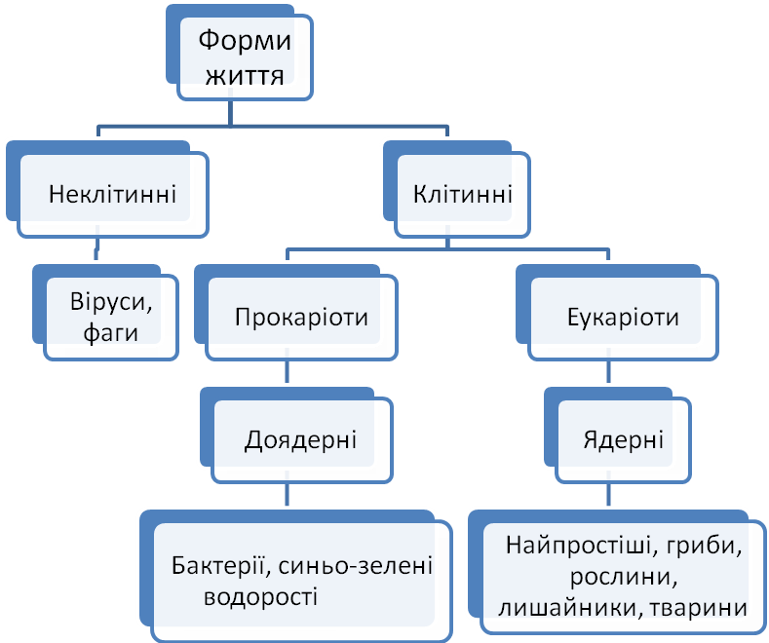

Структурно-функціональна організація клітини.
Клітина – найпростіша біологічна система, що здатна до самовідтворення та розвитку. Клітина – основна структурно-функціональна та генетична одиниця живого. Через неї проходять потоки речовин, енергії та інформації. Це динамічно стійка система, що складається з багатьох взаємопов’язаних елементів. Клітина – основа будови прокаріот, одноклітинних, грибів, рослин та тварин.
Прокаріоти – одноклітинні доядерні організми.
Особливості будови:
- Невеликі розміри – 0,5 – 3 мкм.
- Відсутня ядерна мембрана, тобто немає морфологічно відокремленого ядра.
- Генетичний матеріал представлений однією довгою кільцевою молекулою ДНК, запакованою у вигляді петель (нуклеоїд). Гістонові білки не виявлені, відсутня нуклеосомна організація хроматину. Молекулярна маса ДНК прокаріот складає 2,5х10,9 + - 0,5х10,9, що відповідає приблизно 2000 структурних генів.
- Відсутні мембранні органоїди.
- Зовнішня клітинна мембрана утворює виступи в цитоплазму (мезосоми), які виконують функцію утворення АТФ.
- Відсутній клітинний центр, не типові внутрішньоклітинні переміщення цитоплазми та амебоподібний рух.
- Вкриті клітинною стінкою, яка містить глікопептид муреїн – механічно щільний захисний елемент клітинної стінки.
- У цитоплазмі можуть міститися плазміди – дрібні кільцьові молекули ДНК, що містять один або кілька генів.
- Розмножуються амітозом кожні 20 хвилин.
Еукаріоти – організми, клітини яких мають ядро, оточене мембранною оболонкою.
Особливості будови:
- Форма клітин різноманітна, розміри коливаються в межах від 5 до 100 мкм.
- Клітини мають подібний хімічний склад та обмін речовин.
- Клітини розділені системою мембран на компартменти.
- Генетичний матеріал зосереджений переважно в хромосомах, які мають складну будову та утворені нитками ДНК і гістоновими білковими молекулами.
- У цитоплазмі знаходяться мембранні органоїди.
- Поділ клітин мітотичний.
Ядро – обов’язковий структурний компонент кожної еукаріотичної клітини, який містить генетичний матеріал. У тваринних клітинах спадкова інформація зберігається в ядрі та мітохондріях. У рослинних – в ярді, мітохондріях і пластидах. Ядро складається з:
- Ядерна оболонка.
- Каріоплазма.
- Хроматин.
- Ядерце.
Форма ядра залежить від форми клітини та функцій, що вона виконує. Розміри ядра також в основному залежать від розмірів клітини.
Ядерно-цитоплазматичний індекс – відношення об’ємів ядра та цитоплазми. Зміна цього відношення є однією з причин клітинного поділу або порушення обміну речовин.
Ядерна оболонка інтерфазного ядра складається з двох елементарних мембран (зовнішньої та внутрішньої); між ними знаходиться перинуклеарний простір, який через канали ендоплазматичного ретикулуму зв’язаний з різними частинами цитоплазми. Обидві ядерні мембрани пронизані порами, через які відбувається вибірковий обмін речовин між ядром та цитоплазмою. Зсередини ядерна оболонка вкрита білковою сіткою – ядерною ламіною, що зумовлює форму та об’єм ядра. До ядерної ламіни теломірними ділянками приєднуються нитки хроматину. Мікрофіламенти утворюють внутрішню основу ядра. Внутрішній «скелет» ядра має більше значення для забезпечення упорядкованого протікання основних процесів реплікації, транскрипції, процесингу. Ззовні ядро також вкрито мікрофіламентами, які є елементами цитоскелета клітини. Зовнішня ядерна мембрана на своїй поверхні має рибосоми та пов’язана з мембранами ендоплазматичного ретикулуму. Ядерна оболонка має вибіркову проникність. Потоки речовин регулюються специфічними особливостями білків мембран та ядерних пор (від 1000 до 10000).
Основні функції ядерної оболонки:
- Утворення компартменту клітини, де зосереджений генетичний матеріал та утворені умови його збереження та подвоєння.
- Відокремлення вмісту ядра від цитоплазми.
- Підтримка форми та об’єму ядра.
- Регуляція потоків речовин (з ядра через пори в цитоплазму потрапляють різні види РНК та субодиниці рибосом, а в середину ядра переносяться необхідні білки, вода, іони).
Каріоплазма – однорідна безструктурна маса, що заповнює простір між хроматином та ядерцем. Вона містить воду (75 % - 80 % ), білки, нуклеотиди, амінокислоти, АТФ, різні види РНК, субчастинки рибосом, проміжні продукти обміну речовин та здійснюють взаємозв’язок структур ядра та цитоплазми.
ХРОМАТИН.
Генетичний матеріал в інтерфазному ядрі знаходиться у вигляді хроматинових ниток, що переплітаються. Це – комплекс ДНК та білків (дезоксирибонуклеопротеїд - ДНП). У процесі мітозу хроматин спіралізується та утворює добре помітні інтенсивно зафарбовані структури – ХРОМОСОМИ,
Ядерця (одне або декілька) – гранулярні, округлі, сильно зафарбовані структури, що не мають мембрани. Ядерця складаються з білків, РНК, ліпідів та ферментів. Вміст РНК не більший за 15 % та знаходиться переважно в центрі його. Ядерця фрагментуються на початку поділу клітини та відновлюються після його закінчення. В ядерці виділяють 3 ділянки:
- Фібрилярну;
- Гранулярну;
- Слабозафарбовану.
- Фібрилярна ділянка ядерця складається з ниток РНК. Це місце активного синтезу рибосомної РНК на рРНК – генах впродовж молекули ДНК до конденсованого хроматину.
- Гранулярна ділянка складається з частинок РНК, схожих із рибосомами цитоплазми. Це місце об'єднання РНК та рибосомальних білків і утворення зрілих малих та великих субодиниць рибосом.
- Слабозафарбована ділянка ядерця містить ДНК (не активну), яка не транскрибується.
Утворення ядерець пов'язано зі вторинними перетинками метафазних хромосом (ядерцеві організатори), в ділянці яких локалізовані гени, кодуючі синтез р-РНК. В клітинах людини ці функції виконують хромосоми № 13, 14, 15, 21, 22, які мають сателіти (супутники).
Основні функції ядерець:
- Синтез рибосомної РНК.
- Утворення субодиниць рибосом.
ФУНКЦІЇ ЯДРА:
- Збереження та передача спадкової інформації.
- Регуляція всіх процесів життєдіяльності клітини.
- Репарація ДНК.
- Синтез усіх видів ДНК.
- Утворення рибосом.
- Реалізація спадкової інформації шляхом регуляції синтезу білків.
ХРОМОСОМИ.
Хромосоми – ниткоподібні структури, добре видимі в світловий мікроскоп лише в процесі поділу клітин, утворюються з хроматину в процесі його конденсації. В залежності від ступеня конденсації хроматин поділяють на:
- Гетерохроматин – сильно спіралізований та генетично неактивний, виявляється у вигляді сильно зафарбованих темних ділянок ядра.
- Еухроматин – малоконденсований, генетично активний, виявляється у вигляді світлих ділянок ядра.
Хімічний склад хромосом:
- ДНК – 40 %.
- Основні або гістонові білки – 40 %.
- Негістонові (кислі, нейтральні) – 20 %.
- Сліди РНК, ліпідів, полісахаридів, іонів металів.

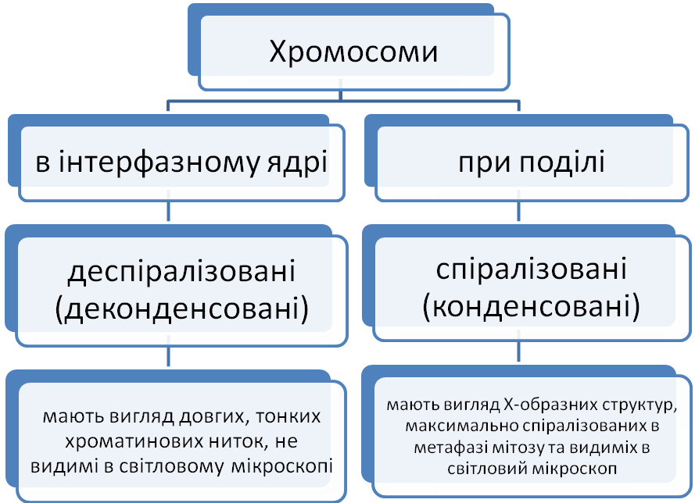
Будова метафазної хромосоми.
Метафазна хромосома складається з двох повздовжніх ниток ДНП або двох сестринських хроматид, з’єднаних один із одним в області первинної перетинки (центромери).
Центромера (найменше спаралізована ділянка хромосоми) ділить тіло хромосоми на 2 плеча. Центромера – нерепліційована ділянка ДНК, де містяться спеціальні білки, які створюють кінетохори, до яких прикріплюються нитки ахроматинового веретена. Це сприяє поділу дочірніх хроматид під час анафази. Кінці плечей хромосом називаються теломерами. Це генетично неактивні спіралізовані ділянки, які заважають з’єднанню хромосом між собою, забезпечуючи їх індивідуальність. Втрата цих ділянок може супроводжуватись хромосомними перебудовами. В залежності від розташування центромери розрізняють наступні види хромосом:
- Метацентричні або рівноплічі.
- Субметацентричні – центромера помірно зсунена від середини хромосоми та плечі мають різну довжину.
- Акроцентричні – центромера значно зсунена до одного кінця хромосоми та одне плече дуже коротке.
- Телоцентричні – патологічні хромосоми. Виникають при повній втраті одного плеча.

Коротке плече позначають латинською буквою р, довге –q. Деякі хромосоми мають вторинні перетяжки, що відділяють від тіла хромосоми ділянку – супутник (супутникові хромосоми).
Правила хромосом.
- Постійність числа хромосом:
Людина – 46 | Голуб – 16
Кімнатна муха – 12 | Кішка – 38
Зелена жаба - 26 | Собака – 78
Окунь – 28 | Курка – 78
Кроль – 44 | Аскарида – 2
Тарган – 48 | Дрозофіла – 8
Шимпанзе – 48 | Карп – 104
Кінь - 66 | Рак річний - 116
- Парність хромосом. Кожна хромосома соматичних клітин має гомологічну – схожу за розмірами, розташуванням центромери та вмістом генів.
- Індивідуальність хромосом. Кожна пара хромосом відрізняється від іншої пари розмірами, розташуванням центромери та вмістом генів.
- Безперервність хромосом. В процесі подвоєння генетичного матеріалу дочірня молекула ДНК синтезується на основі інформації материнської молекули ДНК (кожна хромосома від хромосоми).
Хромосомні набори.
Розрізнюють 2 типи клітин:
- Соматичні – диплоїдний набір 2n=46.
- Статеві – гаплоїдний набір хромосом n=23.
Хромосоми ділять на:
- Аутосоми – однакові в обох статей.
- Гетерохромосоми – (статеві хромосоми) – різний набір у чоловічої і жіночої статей.
В людини: 22 пари аутосом та 2 пари гетерохромосом: ХХ у жінок та XY у чоловіків.
Каріотип – сукупність хромосом клітини, яка характеризується певним числом, розмірами та формою, властивою цьому типу. В каріотипі всі хромосоми парні (гомологічні); вони містять алельні гени та кон'югують при мейозі.
Ідіограма – систематизований каріотип, в якому хромосоми знаходяться в порядку зменшення їх розмірів.
Методики виготовлення метафазної пластинки.
Для вивчення каріотипу людини використовують лейкоцити крові, клітини ембріона, фібробласти шкіри, клітини плаценти, ворсинчастої оболонки плоду, клітини амніотичної рідини. Препарат, на якому добре видно хромосоми, називається метафазною пластинкою.
Методика:
- Декілька крапель крові з вени або пальця поміщують в пробірку з поживним середовищем № 199 та фітогемагглютиніном (ФГА), що стимулює поділ клітин.
- Поміщують в термостат при Т=37 ^{о}С на 72 години. За цей час клітини проходять кілька поділів.
- Додають алкалоїд колхіцин, який руйнує нитки веретена та припиняє поділ на стадії метафази.
- Додають гіпотонічний розчин КСІ, в якому клітини набухають, хромосоми відходять одна від одної.
- Готовлять тимчасовий препарат: 1 краплю культури крапають на предметне скло з висоти 1 м для того, щоб клітини розбилися і хромосоми розташувалися далеко одна від одної.
- Препарат фіксують сумішшю метанолу і ацетату, зафарбовують за методом Романовського-Гімзи.
- Вивчають за допомогою світлового мікроскопу під імерсією.
КЛАСИФІКАЦІЯ ХРОМОСОМ ЛЮДИНИ.
В 1960 р. англійський генетик Патау розробив класифікацію хромосом, що буда прийнята на міжнародному генетичному Конгресі в американському місті Денвер. Згідно Денверській класифікації, всі аутосоми розділено на 7 груп в залежності від їх довжини та розташування центромери.
Кожна група позначається латинськими літерами від A до G. Хромосоми розташовуються попарно по мірі зменшення їх розмірів, з урахуванням положення центромери, наявності вторинних перетинок та супутників і нумеруються арабськими цифрами від більшої (№ 1) до меншої (№ 22). Виключенням є статеві хромосоми, які нумеруються і виділяються окремо. Групи хромосом добре відмінні одна від одної. Пари хромосом усередині групи можна відрізнити лише за допомогою методу диференційного забарвлення хромосом. Це було покладено в основу Паризької класифікації хромосом (1971 р.). При диференційному забарвленні в кожній парі хромосом виявляється характерний лише для неї унікальний порядок чергування темних і світлих смужок – гетеро- та еухроматинових ділянок.
Група | Номер | Будова
A | 1, 2, 3 | Найкрупніші, 1 та 3 – метацентричні, 2 – субметацентрична.
B | 4, 5 | Крупні субметацентричні.
C | 6 – 12 | Середні субметацентричні, 6 пара подібна з Х-хромосомою.
D | 13 - 15 | Середні акроцентричні, мають супутники.
E | 16 - 18 | Короткі, 16 – метацентрична, 17 – 18 – субметацентричні.
F | 19, 20 | Дрібні, метацентричні.
G | 21 - 22 | Найменші, акроцентричні, подібні з Y-хромосомою.
Важливою ознакою, яка полегшує класифікацію хромосом, є центромерний індекс – відношення (в %) довжини короткого плеча до довжини всієї хромосоми.
Довжина найбільшої хромосоми людини – 11 мкм (№ 1).
Довжина найменшої хромосоми людини – 2,3 мкм (№ 22).
Класифікація всіх хромосомних хвороб людини основана на даних класифікації хромосом.
Приклад: Трисомія за 21 парою хромосом – хвороба Дауна.
Цитогенетика – наука про генетичний апарат клітини.
РІВНІ УПАКОВКИ ГЕНЕТИЧНОГО МАТЕРІАЛУ.
Загальна довжина молекули ДНК в одній хромосомі людини досягає приблизно 4 см, а сумарна довжина ДНК ядра однієї клітини дорівнює в середньому 1,74 м. Укласти такий довгий ціп в 46 хромосом можна лише завдяки дуже ефективній конденсації.
- Перший рівень упаковки ДНК – нуклеосомний – спіралізація ДНК на гістонових білках та утворення нуклеосомної нитки. Гістони поділяють на 5 класів: Н1, Н2А, Н2В, Н3, Н4. В їх склад входить від 102 до 215 амінокислот. 8 гістонових білків (2Н2А + 2Н2В + 2Н3 + 2Н4) з’єднуються разом, утворюючи шароподібну структуру – КОР (октамер), на якому спіралізується ДНК та робить майже 1,75 обертів. КОР, оплетений ДНК, називається нуклеосомою. В склад нуклеосоми входить ДНК, яка складається з 146 п. н. Вільна ДНК, що находиться між нуклеосомами, називається ЛІНКЕРНОЮ, або ДНК, що зв’язує, та містить в середньому біля 60 п. н. В результаті спіралізації на гістонових білках довжина молекули ДНК зменшується в 7 разів; нуклеосомна нитка має товщину 10 - 11 нм.
- Другий рівень упаковки – соленоїдний – спіралізація нуклеосомної нитки за допомогою гістона Н1 та утворення спіралі товщиною 30 – 40 нм. Один виток спіралі соленоїда містить 6 – 10 нуклеосом. Цим досягається укорочення ДНК ще в 6 разів. У сумі нитка ДНК вкорочується в 42 рази.
- Третій рівень упаковки – хроматидний або петлевий – конденсація соленоїда на негістонових білках з утворенням петель та вигинів, які складають основу хроматиди та виявляються в профазі. Довжина ДНК вкорочується в 10 – 20 разів, а товщина збільшується до 300 нм. Загальне укорочення в 42 рази.
- Четвертий рівень упаковки – рівень метафазної хромосоми – суперспіралізація хроматид з утворенням еухроматинових та гетерохроматинових ділянок. Довжина вкорочується ще в 5 разів, а товщина збільшується до 500 – 600 нм.

Автори-розробники: к.мед.н., доцент Алла ШЕВЕЛЕНКОВА; к.мед.н., доцент Марина ЧЕСНОКОВА; к.мед.н., доцент Сергій ПАШОЛОК; к.мед.н., доцент Неллі ЛЕВИЦЬКА; к.біол.н., доцент Олександр КОМЛЕВОЙ.

